Atklāta konkursa LRAS 2026/13
nolikuma 2.pielikums

TEHNISKĀ SPECIFIKĀCIJA / TEHNISKAIS UN FINANŠU PIEDĀVĀJUMS
“Lietu apmaiņas punktu (novietnes) piegāde, uzstādīšana un iekārtošana Dienvidkurzemes atkritumu apsaimniekošanas reģiona atkritumu šķirošanas laukumos”
Iepirkuma priekšmets ir trīs (3) lietu apmaiņas punktu novietņu, piegāde, uzstādīšana un iekārtošana, nodošana ekspluatācijā atbilstoši tehniskajā specifikācijā noteiktajām prasībām.
Novietnēm jābūt vienkāršām, funkcionālām, paredzētām lietu īslaicīgai uzglabāšanai un apmaiņai, bez pastāvīgas cilvēku uzturēšanās.
Novietnes paredzētas, lai veicinātu aprites ekonomiku un lietu otrreizēju izmantošanu Dienvidkurzemes atkritumu apsaimniekošanas reģionā (turpmāk DAAR). Novietnes tiks izvietotas DAAR šķiroto atkritumu savākšanas laukumos Liepājā, Aizputē un Saldū Interreg projekta Nr. CB0600329 “ReSolutions – Inovatīvi risinājumi preču pārstrādes uzlabošanai” īstenošanai.

Iepirkuma priekšmeta tehniskā specifikācija ir saprotama kā funkcionalitātes apraksts, un to nevar uzskatīt par pilnīgu un izslēdzošu aprīkojuma un pakalpojumu sarakstu, kas jāsniedz piegādātājam. Piegādājamajām un uzstādāmajām lietu apmaiņas novietnēm jānodrošina pilnvērtīga funkcionalitāte atbilstoši tehniskajā specifikācijā noteiktajām prasībām. Katrā novietnē jāiekļauj visas nepieciešamās palīgierīces, kā arī aprīkojums un iekārtas, kas nav tieši minētas tehniskajā specifikācijā, bet ir būtiskas novietņu pilnīgai, drošai un nepārtrauktai darbībai.

Pasūtītājs nodrošina, ka katras novietnes uzstādīšanas vieta atbilst šādām prasībām:
- Virsma ir horizontāla, līdzenā stāvoklī un notīrīta no šķēršļiem, kas varētu ietekmēt novietnes uzstādīšanu vai stabilitāti,
- Pamatnei ir pietiekama nestspēja, lai droši nodrošinātu novietnes statisku un dinamisku slodzi.
- Virsma ir izbūvēta no cieta un noturīga materiāla (bruģis, asfalts utml.), kas piemērots novietnes izvietošanai.
Lai pārliecinātos par plauktu nestspējas atbilstību, Pasūtītājam ir tiesības veikt uzstādīto plauktu slodzes testu.
Uzstādīšanas vieta, piekļuve ar transportu un citi tehniskie parametri novietnes izvietošanai un uzstādīšanai tiks precizēti pēc līguma noslēgšanas.

Pasūtītāja prasības.
Piegādātājam jānodrošina trīs novietnes ar iekšējo iekārtojumu (ar iebūvētiem plauktiem), to piegāde, izkraušana un uzstādīšana Pasūtītāja norādītajās adresēs.
Novietnēm jābūt vienkāršām, funkcionālām, paredzētām lietu īslaicīgai uzglabāšanai un apmaiņai, bez pastāvīgas cilvēku uzturēšanās.

Izmēri un konstrukcija.
Kopējais novietnes izmērs: aptuveni 3m x 2,5m x 2,8m (garums x platums x augstums). Pieļaujama izmēru novirze ±10%, ja netiek samazināta novietnes funkcionalitāte, konstrukcijas drošība un tiek izpildītas visas pārējās tehniskās specifikācijas prasības.
Koka karkasa konstrukcija (vai ekvivalents vienkāršs risinājums).
Konstrukcijai jābūt drošai un stabilai.

Ārējā apdare.
Novietnei jābūt izturīgai pret atmosfēras ietekmi (koroziju, UV starojumu, mitrumu, mehānisku iedarbību).
Ārējai virsmai jābūt vienā krāsā, bez redzamiem defektiem.
Novietnē jānodrošina dabīgais apgaismojums, paredzot stikla vai cita gaismu caurlaidīga materiāla elementus. To izvietojums un izmērs ir Pretendenta piedāvātais risinājums.

Iekšējā apdare.
Sienas un jumts nodrošina aizsardzību pret nokrišņu iekļūšanu un kondensāta veidošanās samazināšanas risinājumi.
Novietnei jābūt ar grīdu, kas pacelta virs pamatnes un nodrošina ventilāciju un aizsardzību pret mitrumu. Grīda: koka dēļi, saplāksnis vai cits izturīgs materiāls.
Grīdai jābūt pietiekami stingrai, lai ekspluatācijas laikā neveidotos būtiska ieliekšanās vai deformācija.
Ja ieejas sliekšņa augstums pārsniedz 150 mm, jānodrošina droša piekļuve (piemēram, pakāpiens vai līdzvērtīgs risinājums).
Ieejas durvis slēdzamas ar slēdzeni un aprīkotas ar rokturi no ārpuses un iekšpuses, nodrošinot ērtu durvju atvēršanu un aizvēršanu. Durvju platums – ne mazāks kā 900 mm. Durvis izvietotas novietnes priekšējās sienas centrālajā daļā. Durvju atvēršanās virziens (pa labi vai pa kreisi, uz āru) tiks saskaņots ar Pasūtītāju pēc līguma noslēgšanas. Durvīm jānodrošina aizsardzība pret lietus, vēja, sniega un mitruma iekļūšanu.

Ventilācija. Nepieciešama dabiska ventilācija (regulējamas restes ar kukaiņu tīkliņu vai ekvivalents risinājums).
Ventilācijas sistēmai jānodrošina vismaz divas ventilācijas atveres, viena atvere pie grīdas (pie ieplūdes), viena atvere pie griestiem (pie izplūdes), kopējais efektīvais atvērumu laukums nedrīkst būt mazāks kā 80 cm².
Ventilācijai jānodrošina uzglabājamo priekšmetu nesapelēšana un mitruma kontrole.

Iekšējais aprīkojums – plauktu sistēma.
Plauktu izvietojums - plaukti jāierīko gar trīs brīvajām novietnes sienām ierīkojot tos maksimāli visas sienas garumā.
Plaukti pie katras sienas ierīkojami ne mazāk kā četros līmeņos jeb stāvos.
Augstākā plaukta līmenis — ne augstāks kā 1800 mm un ne zemāks kā 1700 mm no grīdas.
Plauktu materiāls: izturīgs, mitrumizturīgs (piem., metāls ar pārklājumu, ūdensizturīgs saplāksnis, kompozīts).
Plauktiem jābūt stingri nostiprinātiem pie novietnes konstrukcijas tā, lai tie nebūtu nestabili, pārvietojami vai pakļauti deformācijai, vai apdraudētu lietotāju.
Plauktu dziļums 385 - 400 mm.
Plauktiem jābūt noapaļotām vai locītām malām, lai novērstu savainošanās risku pret asām malām. Viena plaukta līmeņa nestspēja — ne mazāk kā 80 kg (minimālā prasība). Plauktiem nepieciešama paaugstināta nestspēja drošai smagu priekšmetu uzglabāšanai un tam, lai izvairītos no deformācijām ilgtermiņā.

Ugunsdrošības un vides prasības.
Jānodrošina, ka telpā nav izmantoti viegli uzliesmojoši materiāli, kas var radīt paaugstinātu risku. Apdares materiāliem nedrīkst izdalīt paaugstinātu GOS (gaistošo organisko savienojumu) līmeni Ja tiek izmantoti koka elementi, tiem jābūt impregnētiem vai citādi apstrādātiem, lai nodrošinātu aizsardzību pret mitrumu, pelējumu un paaugstinātu koka elementu ugunsdrošību.

Piegādātājs nodrošina.
Novietnes jāpiegādā uz Pasūtītāja norādītajām Dienvidkurzemes atkritumu apsaimniekošanas reģiona atkritumu šķirošanas laukumu adresēm (3 atsevišķas piegādes vietas):
- Liepāja, Ulmales iela 2,
- Aizpute, Raiņa bulvāris 26,
- Saldus, Dzirnavu iela 27.
Pasūtītājs patur tiesības mainīt piegādes adreses DAAR ietvaros.
Piegādes grafika saskaņošanas kārtība - pēc līguma noslēgšanas par katru piegādes vietu saskaņo atsevišķi.
Piegādātājs nodrošina novietnes izvietošanu un līmeņošanu. Par pamatnes nepieciešamību un parametriem Pasūtītājs vienosies ar Piegādātāju pēc līguma noslēgšanas.
Piegādes cenā jābūt iekļautām visām transporta, izkraušanas, līmeņošanas un izvietošanas izmaksām.
Pēc uzstādīšanas novietne nododama pasūtītājam gatava ekspluatācijai.
Jānodrošina nodošanas-pieņemšanas akts par katru novietni un garantijas apliecinājums katrai novietnei.
Jānodrošina garantija ne mazāk kā 24 mēneši katrai novietnei.
Pasūtītājam garantijas laikā ir tiesības veikt virsapmetuma elektroinstalācijas izbūvi novietnē. Šādu darbu veikšana, ja darbi veikti atbilstoši normatīvajiem aktiem, nedrīkst būt par pamatu garantijas anulēšanai attiecībā uz novietnes konstrukciju.

Piegādes termiņš 2 (divi) mēneši no līguma noslēgšanas dienas.

Iesniedzamā dokumentācija.
Piegādātājam 10 (desmit) dienu laikā pēc līguma parakstīšanas jāiesniedz:
- novietnes uzstādīšanas apraksts;
- plauktu sistēmas konstrukcijas un nestspējas apraksts;
- novietnes rasējums vai detalizēts zīmējums.

Novietnes vizualizācija*
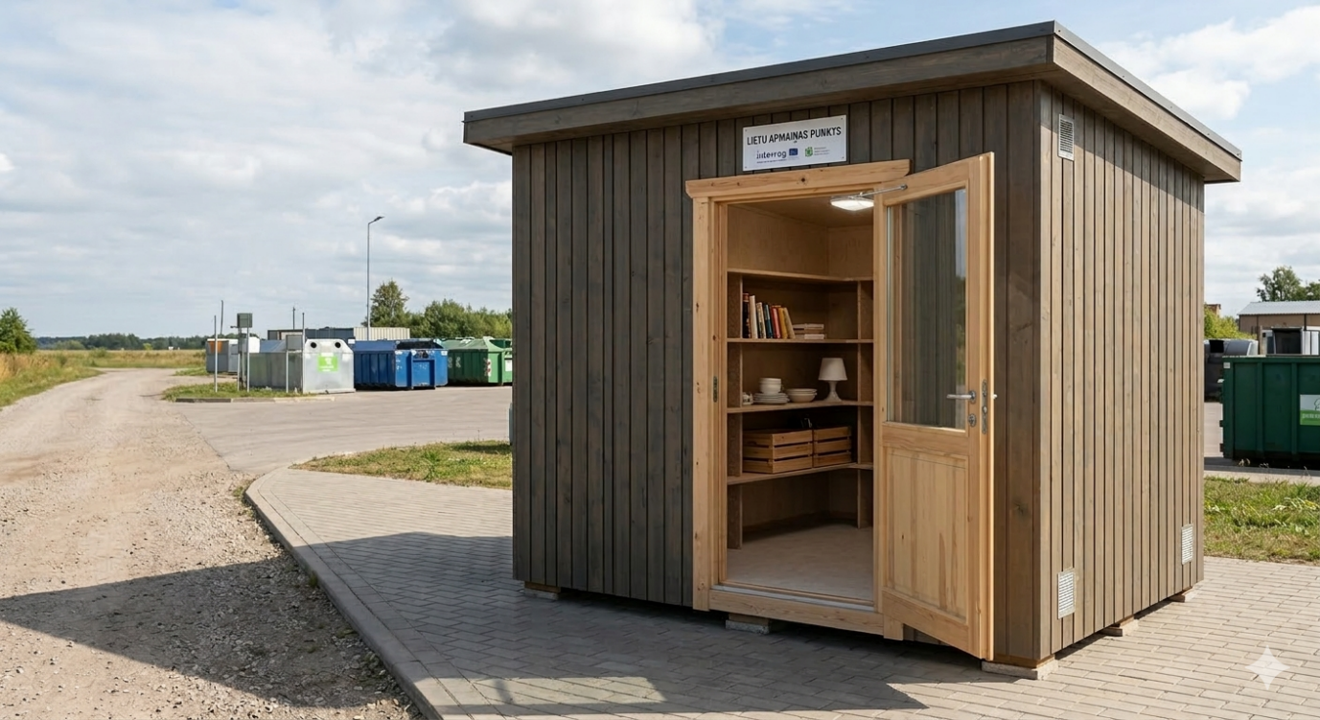

*Vizualizācija ir ilustratīvs piemērs, kas sagatavots ar Mākslīgā intelekta palīdzību. Tā parāda galvenās prasības, reālais objekts piegādājams, uzstādāms, iekārtojams ievērojot tehniskās specifikācijas prasības.

Finanšu piedāvājums
Nr. | Darbu/Preču Nosaukums | Mērvienība | Daudzums | Izmaksas EUR, bez PVN par vienu | Kopā EUR, bez PVN
1. | Novietne | gab. | 3
2. | Plauktu sistēma | gab. | 3
3. | Novietnes piegāde, uzstādīšana, iekārtošana | gab. | 3
Kopā EUR, bez PVN**
PVN 21%:
Līgumcena ar PVN
** vērtējamā summa
Iesniedzot piedāvājumu apliecinām, ka
- esam iepazinušies ar piegādes specifiku un izpētījuši apstākļus, kas varētu ietekmēt līguma summu un piedāvāto saistību izpildi.
- finanšu piedāvājumā ir iekļautas visas izmaksas, kas saistītas ar iepirkuma priekšmetu un izmaksas, kas saistītas ar līguma izpildi (nodokļi, nodevas (izņemot PVN), administrācijas, transporta izmaksas, darbs, materiāli u.c. saistītās izmaksas). Pasūtītājs nemaksās pretendenta papildus izdevumus, kas nebūs iekļauti finanšu piedāvājumā.
- gadījumā, ja mums tiks piešķirtas līguma slēgšanas tiesības, līgumsaistības apņemamies pildīt atbilstoši tehniskās specifikācijas prasībām, līguma nosacījumiem un mūsu piedāvājumam.
- apņemamies darbu veikt kvalitatīvi, atbilstoši tehniskās specifikācijas prasībām un nolikumā noteiktajos termiņos.

Ar šo garantējam sniegto ziņu patiesumu un precizitāti. Mēs saprotam un piekrītam prasībām, kas izvirzītas pretendentiem šī atklāta konkursa nolikumā un līguma projektā.

Amatpersonas vai pilnvarotās personas paraksts: | Piedāvājums parakstīts ar drošu elektronisko parakstu vai parakstīts ar Elektronisko iepirkumu sistēmas parakstu
Parakstītāja vārds, uzvārds un amats:
Pretendenta nosaukums:
Datums

